Sperrmüll Service 2019
Eine Dienstleistung Ihrer Gemeinde in Zusammenarbeit mit dem
Gemeinde Dienstleistungsverband Region Amstetten für Umweltschutz und Abgaben|
T: 07475/53340200 |www.gda.gv.at post@gda.at

Sperrmüll. Sie haben die Wahl …
1. Abgabemöglichkeit: alle Altstoffzentren des Bezirkes  Für alle Haushalte: |  | 2. Abholmöglichkeit: mobile Sperrmüllsammlung  Für alle Haushalte:
Sie zahlen Müllgebühr, somit können Sie Ihren Sperrmüll zu jedem Altstoff Zentrum (ASZ) des GDA - Amstetten bringen. Ihre nächste Sperrmüllübernahme ist z.B. im : |  | Sie haben keine Transportmöglichkeit zu einem der Altstoff Zentren.  Dann melden Sie sich jetzt an.  Ihr Sperrmüll wird abgeholt.
Altstoff Service Zentrum St. Valentin  Ort: Bachstraße 111 |  | Abholzeitraum:  25. Juni 2019
Öffnungszeiten: |  | Beachten Sie die Hinweise am Anmeldebrief.
Montag 15.00-18.00 Uhr  Mittwoch 09.00-18.00 Uhr  Freitag 12.00-17.00 Uhr  von 29. Oktober bis 31. März bis 17.00 Uhr (Winterzeit) |  | 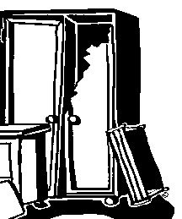  Anmeldeschluss:  14. Juni 2019
Sperrmüll. Wir entsorgen für Sie …

Sperrmüll ist nur jener Restmüll der zu groß  (nicht zuviel) für Ihre Müllbehälter ist.  Entscheidend ist Stückgröße nicht die Menge an Abfall!  TIPP: Sollten Sie mit Ihren  Abfallbehältern nicht das Auslangen finden, rufen Sie uns an 07475/53340 222. | Sperrmüll Beispiele:  - Matratzen  - Bodenbeläge  - Möbel, Badewanne  - Holz (auch behandelt/beschichtet –jedoch ohne Glas)  - Ski, Surfbretter  - Teppiche, Koffer  - Kleinmetalle  - Fitnessgeräte | Es wird immer wieder versucht, die mobile Sperrmüllsammlung für Haus- bzw. Wohnungsräumungen zu nutzen.  Dies ist nicht möglich!

Sperrmüll. Das kleingedruckte …

Ihr Sperrmüll muss am Abholtag, soweit möglich auf eigenem Grund, direkt angrenzend an die Zufahrtsstraße (öffentliches Gut) innerhalb der Grundstücksgrenze, gut zugänglich, bereitgestellt werden. Vermeiden Sie die Bereitstellung vor der Liegenschaft. Der Eigentümer/in Vertreter kann bei der Abholung dabei sein. Der Zutritt auf die Liegenschaft (zur Sperrmüllabholung) muss möglich sein. Wenn Sie Ihre Mülltonne/-säcke zu einem Sammel/Abholort transportieren, ist dies auch Ihr Sperrmüll Abholort. Abholungszeiten: 6.00 bis 19.00 Uhr. Mengengrenzen: Wir entsorgen rund 3 m³ je Sperrmüllart und Liegenschaft. Einzelstücke können max. 100 kg wiegen. Sperrmüll, Altmetall und Altholz sind getrennt zu lagern. Bei empfindlichem Untergrund (Pflasterung, Wiese,..) mit geeigneten Abfällen (Teppichboden,..) an unterster Schicht. So vermeiden Sie Beschädigungen bei der Abholung. Mit der Abgabe Ihrer Anmeldung stimmen Sie den Sperrmüll Bedingungen zu.

Kein Sperrmüll! Wohin damit…
Zur Entsorgungsfirma  - Restmüll  - Flachglas  - Agrarfolien  - Müll in Säcken  - Bauschutt  - Reifen  Zur Altstoffsammlung  - Karton  - Verpackungen  - Papier  - Bioabfall  - Grünschnitt | Zum Altstoffsammelzentrum  - E-Herd  - Waschmaschine  - Wäschetrockner  - Bügelmaschine  - Geschirrspüler  - Computerschirm  - Fernseher  - Kühlschrank/truhe  Alle Altstoff Zentren im Überblick unter www.gda.gv.at | Zur Problemstoffsammlung  - Leuchtstoffröhren  - Öl, Kraftstofffilter  - Problemstoffe  - Batterien, Akku  - Gifte  - Medikamente  Müll in Säcken entsorgen Sie über Ihre Restmüll-behälter zuhause.

Anmeldung Sperrmüll …
es sind folgende Abfälle abzuholen: (bitte ca. m3 angeben; 1 m3 ist ca. ein PKW –Kofferraum voll)

m3 Sperrmüll
Sonstige Angaben, Beschreibung der Abfälle:
(Kasten, Bettbank,..)
m3 Altholz
m3 Altmetall
Abholung in der Zeit zwischen 6 und 19 Uhr. Der Zugang zu den Abfällen ist sichergestellt!
… Sperrmüll liegt an folgender Adresse bereit:
Name
Vorname
Strasse + Hausnummer
Ortsteil / Hausname
PLZ + Ort
Telefon am Abholtag

Wochentag | Tag | Beschreibung des Gebietes
Dienstag | 25. Juni | Gesamtes Gemeindegebiet  Ennsdorf
Ohne Anmeldung, keine Sperrmüll -abholung. Anmelden bitte über:  - ONLINE: www.gda.gv.at/sperrmuell  - Anmeldefax an 07475 53340 254  - Anmeldebrief im frankierten Kuvert  - Am Gemeindeamt abgeben | Um Ihre Müllgebühren sparsamst zu verwenden gibt es Mengengrenzen und cirka Abholzeiten.  Bitte beachten Sie, dass Ihr Sperrmüll am 1. Abfuhrtag ab 6 Uhr bereitliegt.  Sie haben beim Abholtermin keine Auswahlmöglichkeit. Für Ihr Gebiet steht ein Termin fix fest.
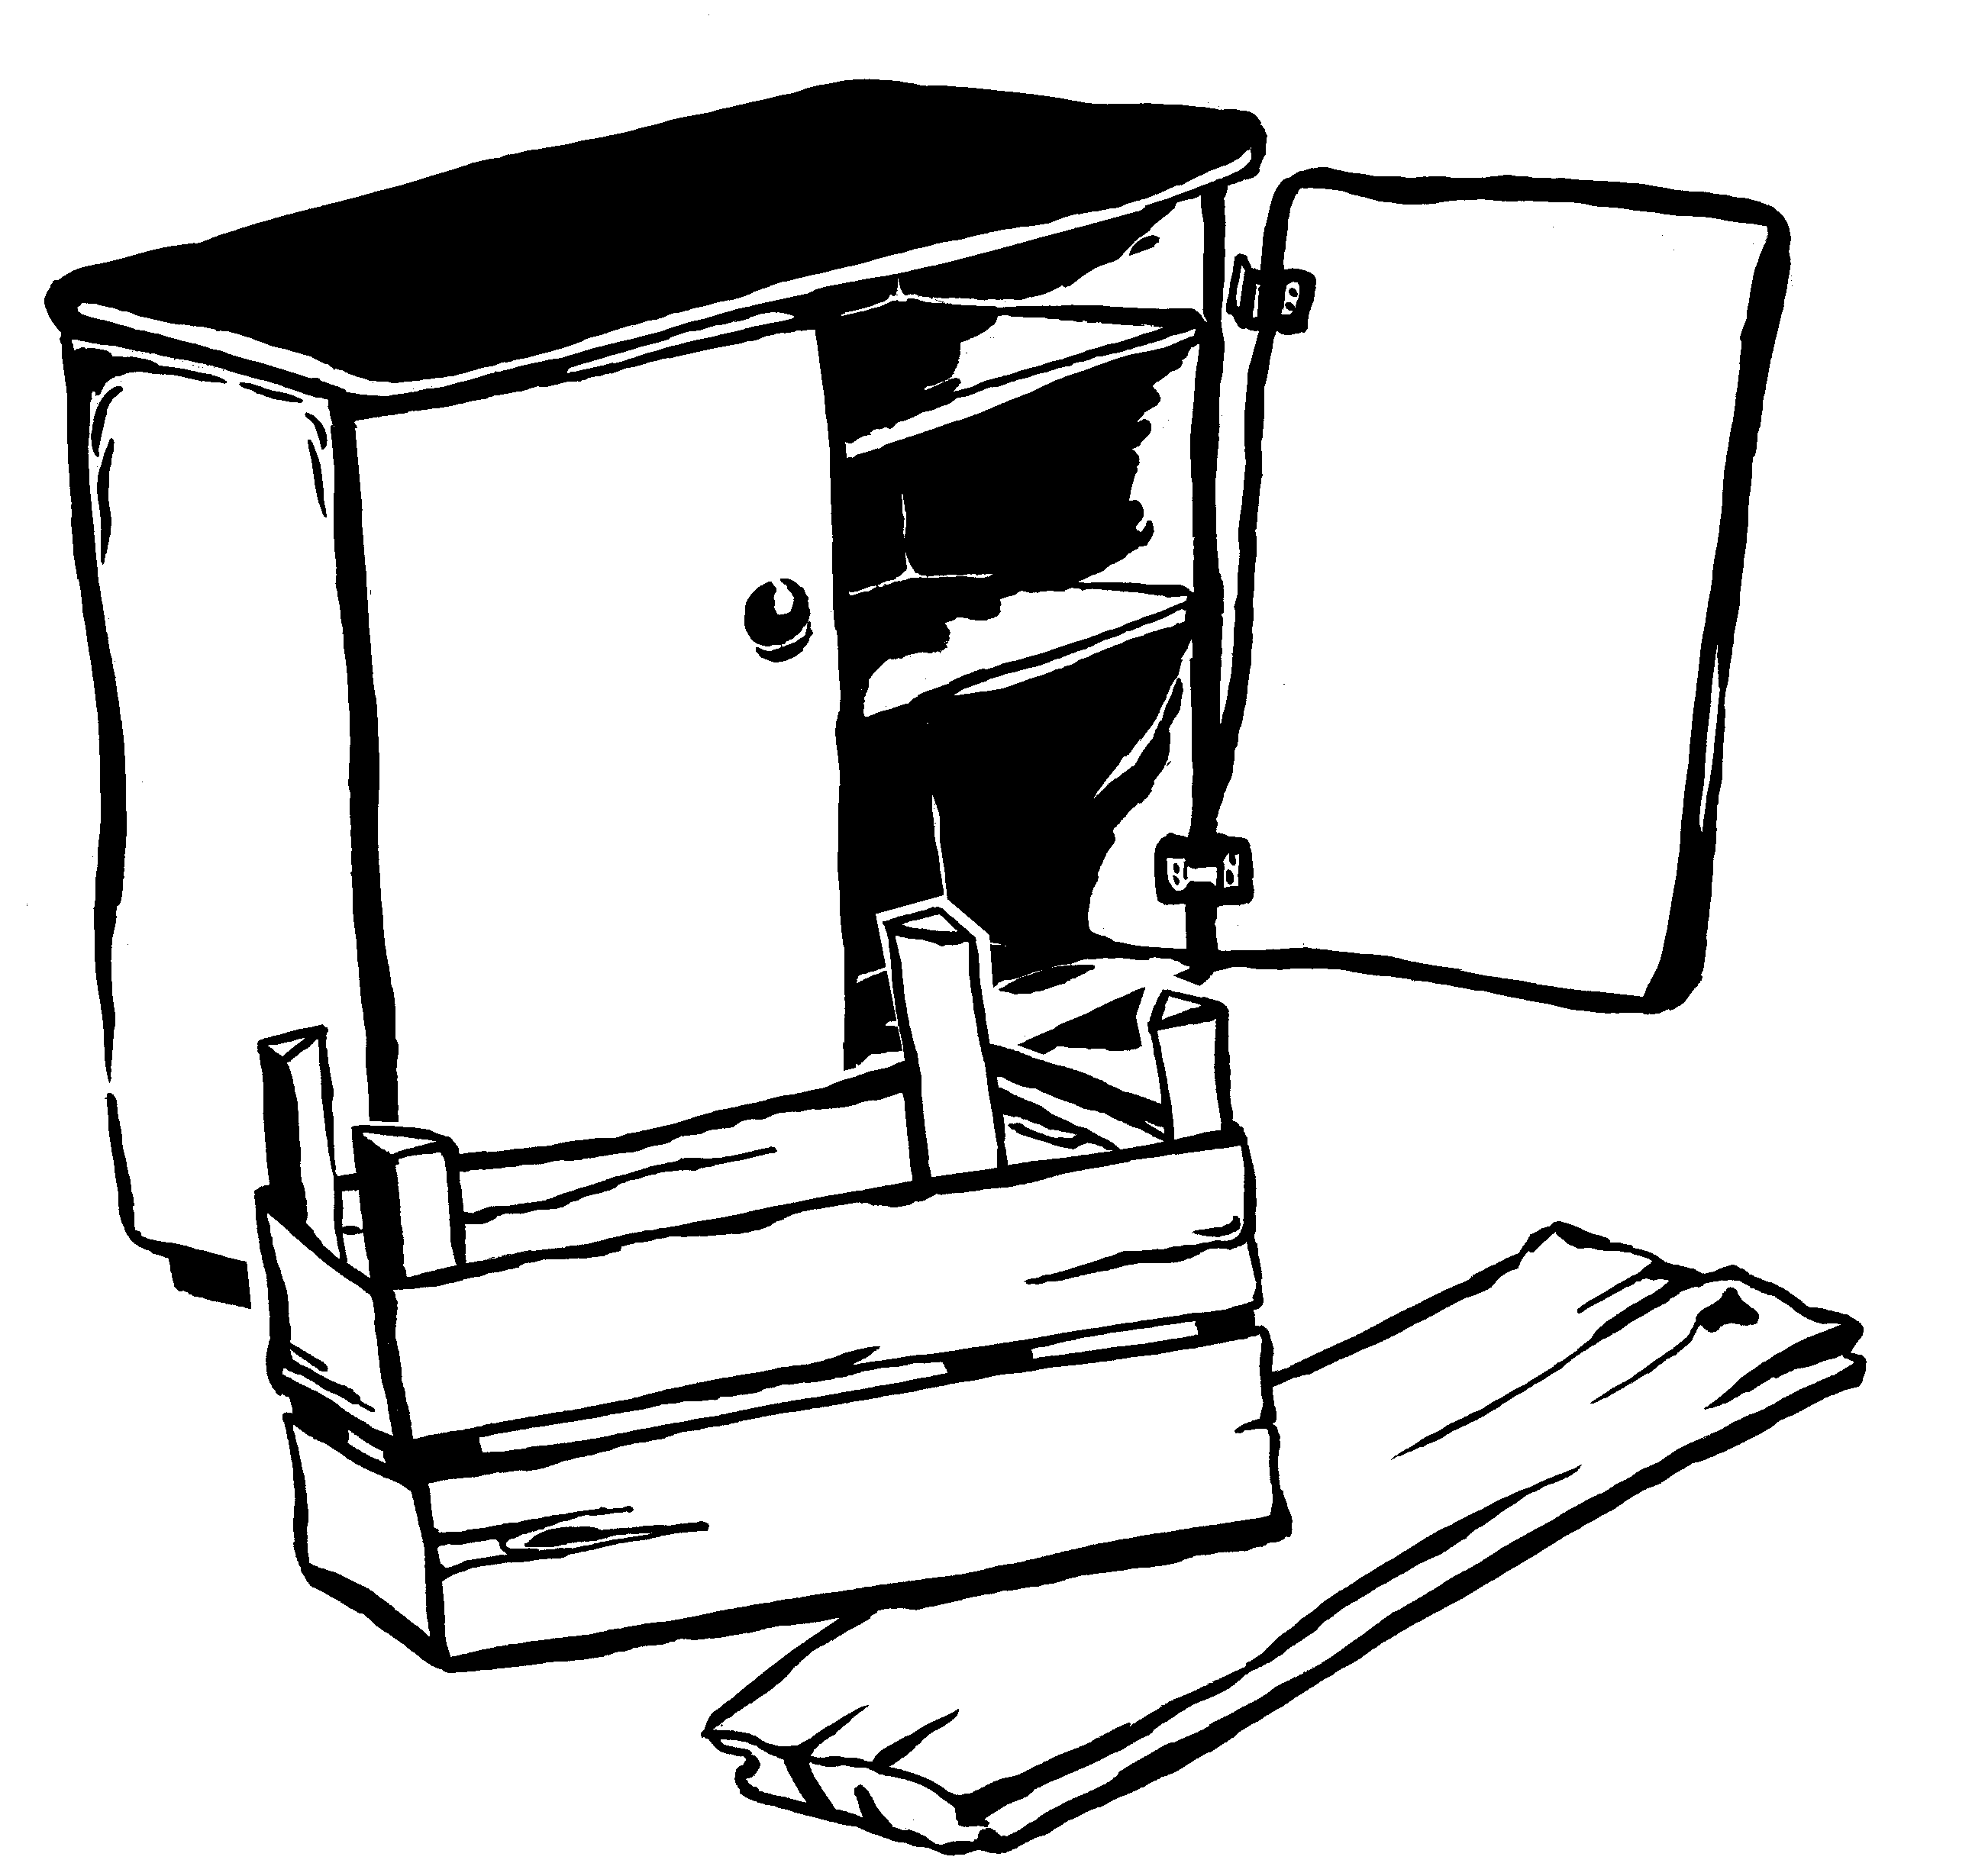
…Ihr Sperrmülltermin:

